|  |
| --- |
| Scientific Calculator |

Table des matières

1 Analyse préliminaire 3

1.1 Introduction 3

1.2 Objectifs 3

1.3 Planification initiale 4

2 Analyse / Conception 4

2.1 Concept 4

2.2 Stratégie de test 4

2.3 Risques techniques 4

2.4 Planification 4

2.5 Dossier de conception 5

3 Réalisation 5

3.1 Dossier de réalisation 5

3.2 Description des tests effectués 6

3.3 Erreurs restantes 6

3.4 Liste des documents fournis 6

4 Conclusions 6

5 Annexes 7

5.1 Résumé du rapport du TPI / version succincte de la documentation 7

5.2 Sources – Bibliographie 7

5.3 Journal de travail 7

5.4 Manuel d'Installation 7

5.5 Manuel d'Utilisation 7

5.6 Archives du projet 7

*NOTE L’INTENTION DES UTILISATEURS DE CE CANEVAS:  
Toutes les parties en italiques sont là pour aider à comprendre ce qu’il faut mettre dans cette partie du document. Elles n’ont donc aucune raison d’être dans le document final.*

*De plus, en fonction du type de projet, il est tout à fait possible que certains chapitres ou paragraphes n’aient aucun sens. Dans ce cas il est recommandé de les retirer du document pour éviter de l’alourdir inutilement.*

# Analyse préliminaire

## Introduction

*Ce chapitre décrit brièvement le projet, le cadre dans lequel il est réalisé, les raisons de ce choix et ce qu'il peut apporter à l'élève ou à l'école. Il n'est pas nécessaire de rentrer dans les détails (ceux-ci seront abordés plus loin) mais cela doit être aussi clair et complet que possible (idées de solutions). Ce chapitre contient également l'inventaire et la description des travaux qui auraient déjà été effectués pour ce projet.*

*Ces éléments peuvent être repris des spécifications de départ.*

Ce projet est réalisé dans le cadre de mon TPI (Travail Pratique Individuel), travail qui, s’il obtient une note suffisante, conclura mon apprentissage d’informaticien au CPNV, Ste-Croix.

Le projet est réalisé du mardi 08 mai 2018 au mercredi 6 juin 2018, sur une durée totale de 90 heures.  
Le sujet est de réaliser une application de bureau de calculatrice scientifique, capable de faire des calculs complexes, ainsi que d’afficher le graphe d’une fonction donnée. Le projet débutera par 16h d’analyse, suivies par 38h d’implémentation et 20h de tests, et, tout au long du projet, 16h de documentation.

Ce projet est placé sous la supervision de Mme Frédérique Andolfatto comme cheffe de projet, M. Alain Roy comme expert No 1 et M. Yves Bertino comme expert No 2.

## Objectifs

*Ce chapitre énumère les objectifs du projet. L'atteinte ou non de ceux-ci devra pouvoir être contrôlée à la fin du projet. Les objectifs pourront éventuellement être revus après l'analyse.*

*Ces éléments peuvent être repris des spécifications de départ.*

Les objectifs du projet, repris du cahier des charges, sont les suivants :

* L’utilisateur pourra effectuer des calculs de base, comme les additions, les soustractions, les multiplications, les divisions, l’inverse, …
* L’utilisateur pourra effectuer des calculs plus complexes avec des logarithmes, des exponentiels, des fonctions trigonométriques, des factorielles, pi, la racine carrée, la puissance, l’arrondi, la valeur absolue
* L’utilisateur pourra demander la conversion d’un nombre décimal en binaire, en hexadécimal ou en octal
* L’utilisateur pourra indiquer une fonction et en demander le graphe
* L’utilisateur pourra afficher un historique des dernières opérations effectuées si elles existent
* L’utilisateur pourra accéder facilement à des constantes mathématiques (comme pi par exemple) ou des constantes physiques (comme la vitesse de la lumière dans le vide ou le nombre d’Avogadro par exemple) pour les indiquer dans ses calculs
* L’utilisateur pourra modifier de lui-même quelques paramètres de l’application comme le nombre de chiffres après la virgule pour les décimaux, le nombre d’opérations visibles dans l’historique. Ces paramètres seront repris lors de l’utilisation suivante de la calculatrice.  
  Toutes les informations persistantes seront stockées dans une base de données

## Planification initiale

*Ce chapitre montre la planification du projet. Celui-ci peut être découpé en tâches qui seront planifiées. Il s'agit de la première planification du projet, celle-ci devra être revue après l'analyse. Cette planification sera présentée sous la forme d'un diagramme.*

*Ces éléments peuvent être repris des spécifications de départ.*

Voici la planification initiale du projet, qui était la première tâche de celui-ci. Cette planification est aussi disponible au format PDF dans les annexes

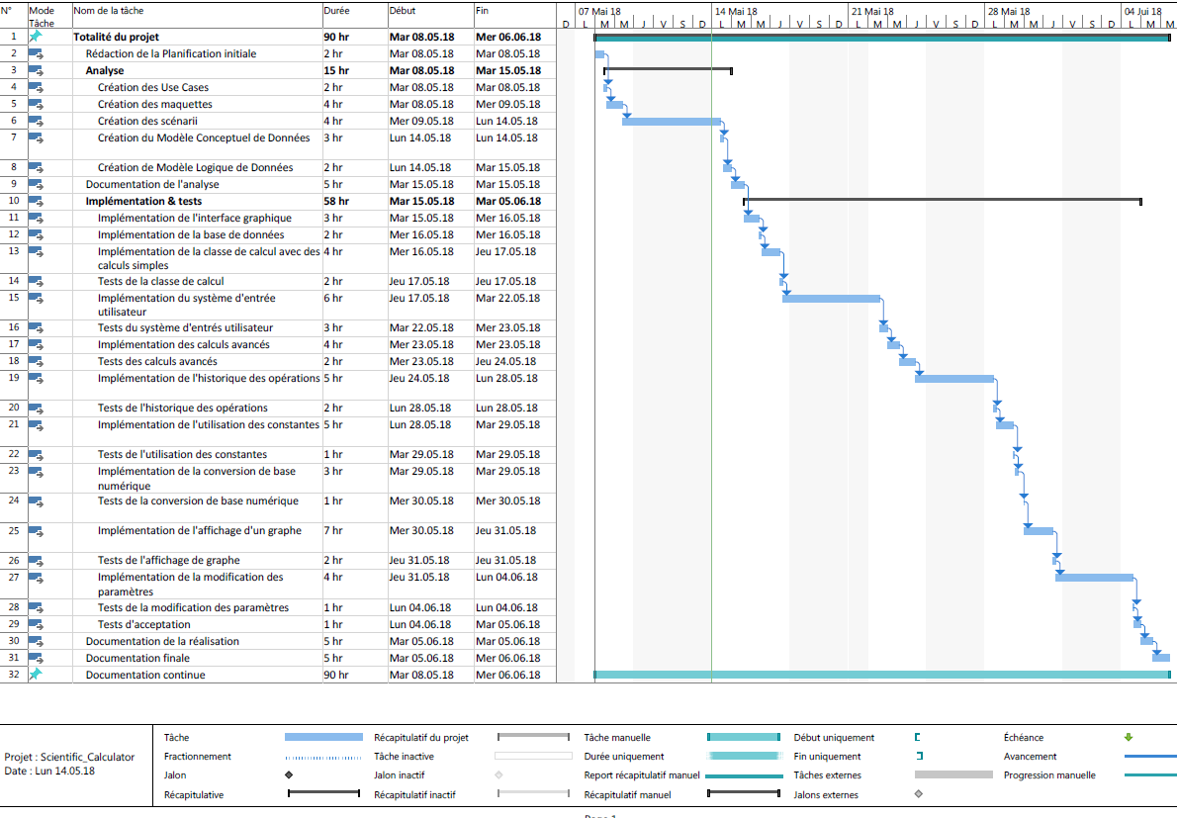

Zoom sur les tâches :

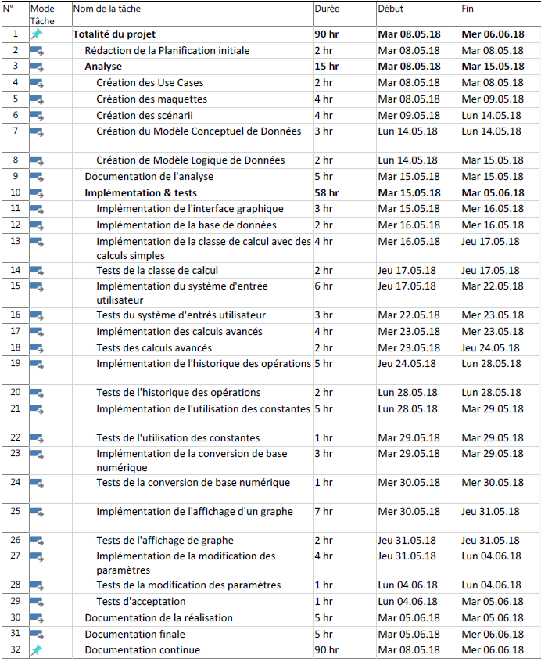

# Analyse / Conception

## Concept

*Le concept complet avec toutes ses annexes:*

*Par exemple :*

* *Multimédia: carte de site, maquettes papier, story board préliminaire, …*
* *Bases de données: interfaces graphiques, modèle conceptuel.*
* *Programmation: interfaces graphiques, maquettes, analyse fonctionnelle…*
* *…*

### Analyse fonctionnelle

Le programme devra principalement être capable d’effectuer les calculs suivants et de les combiner :

* Addition
* Soustraction
* Multiplication
* Division
* Sinus
* Cosinus
* Tangente
* Sinus inverse
* Cosinus inverse
* Tangente inverse
* Logarithme de base 10
* Logarithme naturel
* Mise à la puissance 2
* Racine carrée
* Inverse
* Opposé
* Factoriel
* Mise à une puissance donnée
* Racine donnée
* Valeur absolue
* Arrondi à l’unité
* Exponentielles

Le programme sera aussi capable d’effectuer les conversions suivantes :

* Décimal 🡪 binaire
* Décimal 🡪 octal
* Décimal 🡪 hexadécimal

Dans toutes ces opérations et conversions, il sera possible d’utiliser les constantes suivantes à la place de nombres entrés à la main :

* Pi
* Le nombre d’Avogadro
* La vitesse de la lumière dans le vide en m/s

Ces constantes seront stockées dans une base de données

La seconde partie principale de l’application sera l’affichage d’un graphe suite à la saisie d’une équation de fonction par l’utilisateur.

Toutes les opérations effectuées par l’utilisateur à l’aide de la calculatrice seront enregistrées dans une base de données et pourront être affichées dans une fenêtre à part.  
Le nombre d’anciennes opérations affichées dans cette fenêtre sera modifiable via un paramètre.  
Un autre paramètre décidera du nombre de chiffres affichés après la virgule sur l’afficheur de la calculatrice.

Ces deux paramètres ainsi que leur valeur seront stockés dans la base de données

### Cas d’utilisation

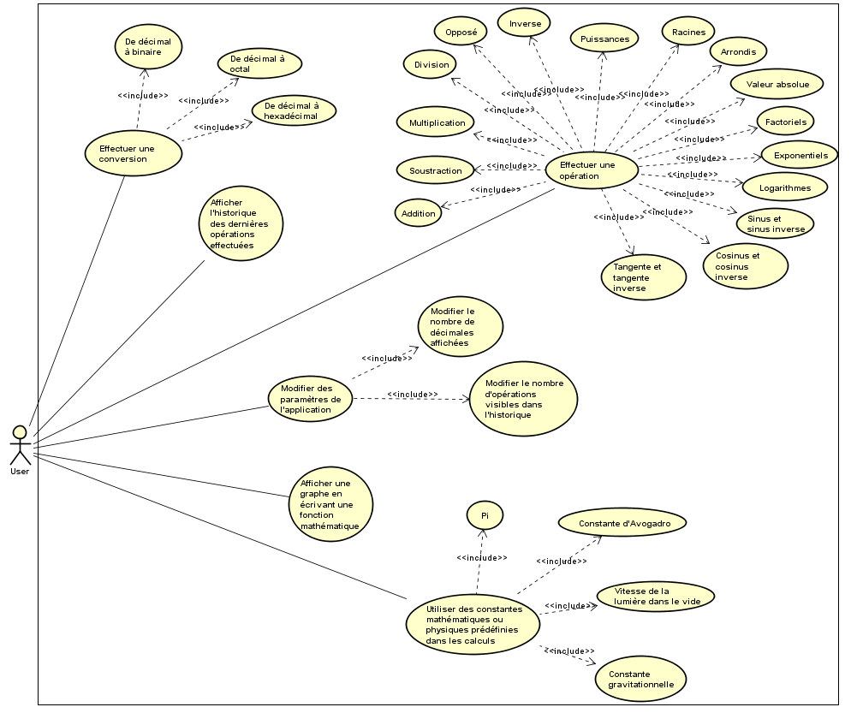

### Maquettes

Les maquettes suivantes ont été réalisées avec l’outil de création d’interface graphique « Windows Forms » de Visual Studio :

Calculatrice :

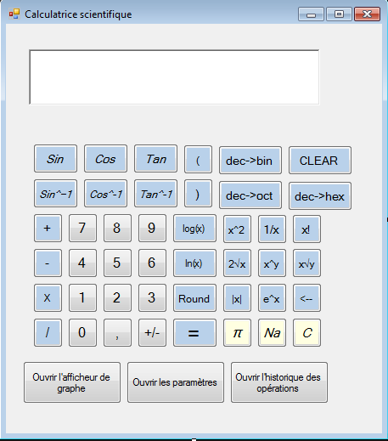

Affichage de graphe :

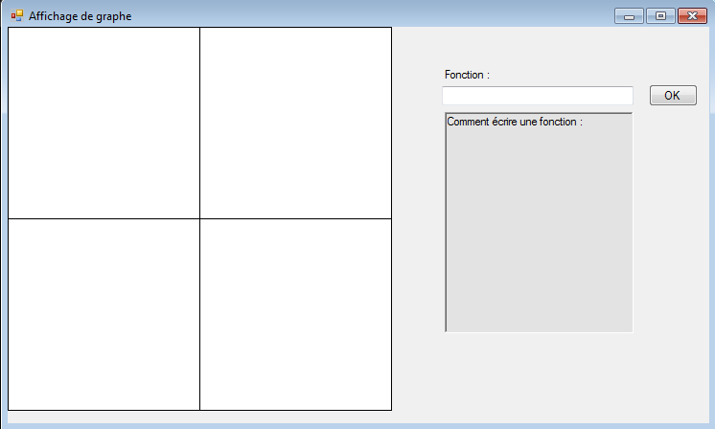

Paramètres :  
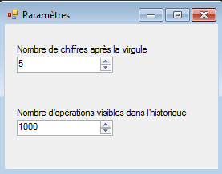

Historique des opérations :

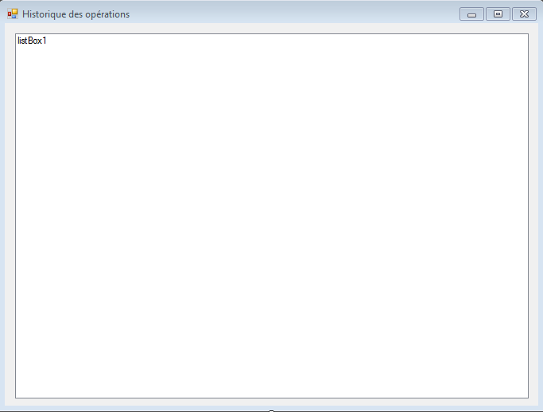

## Stratégie de test

*Décrire la stratégie globale de test:*

* *types de des tests et ordre dans lequel ils seront effectués.*
* *les moyens à mettre en œuvre.*
* *couverture des tests (tests exhaustifs ou non, si non, pourquoi ?).*
* *données de test à prévoir (données réelles ?).*
* *les testeurs extérieurs éventuels.*

Régulièrement, à l’ajout de chaque fonctionnalité, des tests unitaires puis d’intégration seront effectués sur l’application même, avec le mode *Debug* de Visual Studio.  
Après l’ajout de chaque fonctionnalité majeure, des tests de système seront effectués.

Afin de vérifier les résultats des calculs, la calculatrice intégrée à Windows 7 sera utilisée comme moyen de comparaison.

Les calculs seront vérifiés à la main mais aussi avec des tests automatiques implémentés grâce à Visual Studio.

Pour tester le bon fonctionnement d’une opération, le protocole sera le suivant :

1. Tester avec un ou deux (selon l’opération) nombre(s) entiers en-dessous de 100.
2. Tester avec un ou deux (selon l’opération) nombre(s) décimaux en-dessous de 100.
3. Tester avec un ou deux (selon l’opération) très grand nombres entiers (supérieurs à 10'000)
4. Tester avec un ou deux (selon l’opération) très grand(s) nombre(s) décimaux (supérieurs à 10'000)
5. Tester avec un ou deux (selon l’opération) très petit(s) nombre(s) décimaux (inférieurs à 1)
6. Répéter les étapes précédentes (1 à 5) avec des nombres négatifs si l’opération le permet
7. Tester en utilisant zéro comme valeur de chaque côté de l’opération
8. Tester en combinant avec une autre opération fonctionnelle simple (addition, division, …)
9. Tester en combinant avec une autre opération fonctionnelle complexe
10. Tester en combinant avec une autre opération fonctionnelle simple en utilisant des parenthèses
11. Tester en combinant avec une autre opération fonctionnelle complexe en utilisant des parenthèses

Toutes ces étapes seront répétées plusieurs fois en faisant varier les paramètres extérieurs afin de consolider les tests.

## Risques techniques

* *risques techniques (complexité, manque de compétences, …).*

*Décrire aussi quelles solutions ont été appliquées pour réduire les risques (priorités, formation, actions, …).*

Le risque technique principal de ce projet est la difficulté de la programmation, qui se situera en deux endroits :

1. Organiser la saisie d’une opération afin d’obtenir le calcul exact à effectuer, en prenant compte de la priorité des opérations, les parenthèses, etc…
2. Afficher un graphe de fonction dans un Windows Form

Dans le cas du second risque, j’ai pris soin de me renseigner et de m’exercer au préalable sur les techniques permettant d’afficher un graphe sur un Windows Form. J’ai compris que le principal problème se situera au niveau de l’adaptation de l’échelle au graphe. En effet, si l’on garde une échelle de 1/1 entre l’axe x et l’axe y, certaines fonctions risquent de ne ressembler qu’à une ligne plate.

## Planification

*Révision de la planification initiale du projet :*

* *planning indiquant les dates de début et de fin du projet ainsi que le découpage connu des diverses phases.*
* *partage des tâches en cas de travail à plusieurs.*

*Il s’agit en principe de la planification* ***définitive du projet****. Elle peut être ensuite affinée (découpage des tâches). Si les délais doivent être ensuite modifiés, le responsable de projet doit être avisé, et les raisons doivent être expliquées dans l’historique.*

## Dossier de conception

*Fournir tous les document de conception:*

* *le choix du matériel HW*
* *le choix des systèmes d'exploitation pour la réalisation et l'utilisation*
* *le choix des outils logiciels pour la réalisation et l'utilisation*
* *site web: réaliser les maquettes avec un logiciel, décrire toutes les animations sur papier, définir les mots-clés, choisir une formule d'hébergement, définir la méthode de mise à jour, …*
* *bases de données: décrire le modèle relationnel, le contenu détaillé des tables (caractéristiques de chaque champs) et les requêtes.*
* *programmation et scripts: organigramme, architecture du programme, découpage modulaire, entrées-sorties des modules, pseudo-code / structogramme…*

***Le dossier de conception devrait permettre de sous-traiter la réalisation du projet !***

### Choix de l’environnement

Le projet sera réalisé au CPNV à Ste-Croix, dans la salle de classe C232.

Mon poste fixe de cette classe sera donc utilisé pour travailler sur le projet.

Le poste en question est un ordinateur *Dell Optiplex 9020*, fonctionnant sous le système d’exploitation *Windows 7 Enterprise SP1*.

Sur ce poste, les logiciels suivants seront utilisés :

* Visual Studio Enterprise 2015
  + Programmation, tests automatiques et maquettes
* Microsoft Word 2016
  + Rédaction de documentation
* Microsoft Excel 2016
  + Documentation & planification
* Microsoft Visio 2016
  + Création du MCD
* Astah Community 7.0.0
  + Création du diagramme du Use Cases et du diagramme de classes
* Microsoft Project 2016
  + Planification
* MySQL Workbench
  + Création du MLD et des scripts de base de données
* Wamp Server 3.0.6
  + Serveur local pour utiliser la base de données dans un environnement de test

# Réalisation

## Dossier de réalisation

*Décrire la réalisation "physique" de votre projet*

* *les répertoires où le logiciel est installé*
* *la liste de tous les fichiers et une rapide description de leur contenu (des noms qui parlent !)*
* *les versions des systèmes d'exploitation et des outils logiciels*
* *la description exacte du matériel*
* *le numéro de version de votre produit !*
* *programmation et scripts: librairies externes, dictionnaire des données, reconstruction du logiciel - cible à partir des sources.*

*NOTE : Evitez d’inclure les listings des sources, à moins que vous ne désiriez en expliquer une partie vous paraissant importante. Dans ce cas n’incluez que cette partie…*

## Description des tests effectués

*Pour chaque partie testée de votre projet, il faut décrire:*

* *les conditions exactes de chaque test*
* *les preuves de test (papier ou fichier)*
* *tests sans preuve: fournir au moins une description*

## Erreurs restantes

*S'il reste encore des erreurs:*

* *Description détaillée*
* *Conséquences sur l'utilisation du produit*
* *Actions envisagées ou possibles*

## Liste des documents fournis

*Lister les documents fournis au client avec votre produit, en indiquant les numéros de versions*

* *le rapport de projet*
* *le manuel d'Installation (en annexe)*
* *le manuel d'Utilisation avec des exemples graphiques (en annexe)*
* *autres…*

# Conclusions

*Développez en tous cas les points suivants:*

* *Objectifs atteints / non-atteints*
* *Points positifs / négatifs*
* *Difficultés particulières*
* *Suites possibles pour le projet (évolutions & améliorations)*

# Annexes

## Résumé du rapport du TPI / version succincte de la documentation

## Sources – Bibliographie

*Liste des livres utilisés (Titre, auteur, date), des sites Internet (URL) consultés, des articles (Revue, date, titre, auteur)… Et de toutes les aides externes (noms)*

## Journal de travail

|  |  |  |  |
| --- | --- | --- | --- |
| **Date** | **Durée** | **Activité** | **Remarques** |
|  |  |  |  |
|  |  |  |  |

## 

## Manuel d'Installation

## Manuel d'Utilisation

## Archives du projet

*Media, … dans une fourre en plastique*